Für die Presse
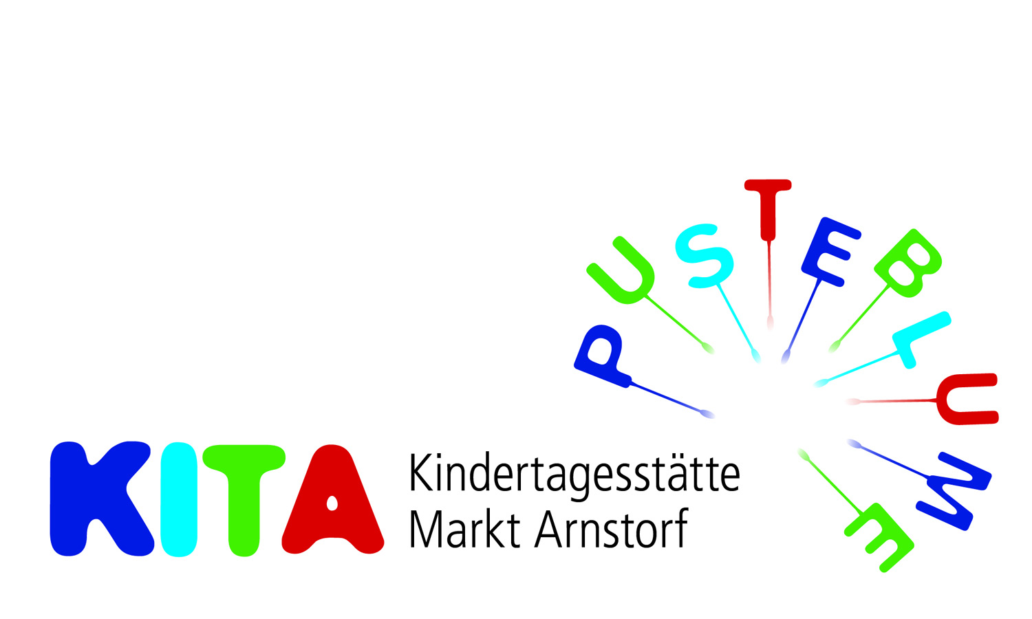

Einladung zum Laternenumzug 2021

Seit einigen Wochen bereiten sich die Kinder der Kita Pusteblume auf das traditionelle Martinsfest mit dem Laternenzug vor. Der Laternenzug findet am Sonntag, den 10.11.2021 um 17:00 Uhr statt.

Bereits ab 16:00 Uhr, sowie nach dem Laternenzug verkauft der Elternbeirat Apfelschorle, Wasser und Kinderpunsch, sowie Kuchen,
Wurstsemmeln, Wiener und Brezen sowie Flammkuchen auf dem Kita-Parkplatz.
Mit dem Spielen von Laternen- und Martinsliedern stimmen uns die Georgsbläser auf den Laternenzug ein.

Um 16:30 Uhr reitet St. Martin auf die abgesperrte Parkplatzfläche vor der Kita zur Mantelteilung ein.

Um 17:00 Uhr gehen wir los.
Der Weg führt uns von der Kita Pusteblume zur Mariakirchener Straße. Wir biegen bei der Firma Büchner in die Wiesenstraße ein und gehen auf der Wiesenstraße zurück zum Kindergarten.
Der Laternenreigen der Vorschulkinder rundet den Laternenzug ab.
Die Krippenkinder bleiben während des Zuges in der Kita und halten hier eine kleine Feier mit Umzug.

Verkehrsbehinderungen
Während des Laternenzuges werden Teilbereiche der Mariakirchener Straße und der Wiesenstraße von der Feuerwehr Arnstorf abgesperrt.
Die Feuerhausstraße ist von 15:00 – 19:00 Uhr vollständig gesperrt.
Parken Sie daher am Marktplatz oder am Volksfestplatz

Die Aufsicht während der Veranstaltung liegt bei den Eltern.
Die Veranstaltung endet um 19:00 Uhr.

